МОСКОВСКИЙ ФИЗИКО-ТЕХНИЧЕСКИЙ ИНСТИТУТ

(НАЦИОНАЛЬНЫЙ ИССЛЕДОВАТЕЛЬСКИЙ УНИВЕРСИТЕТ)

ФИЗТЕХ-ШКОЛА АЭРОКОСМИЧЕСКИХ ТЕХНОЛОГИЙ

КАФЕДРА ПРИКЛАДНОЙ МЕХАНИКИ

Измерения расхода затопленной струи

Общеинженерная подготовка

2022

### Классификация струй

Движения жидкостей и газов в природе и технике отличаются большим разнообразием, что является одной из причин, по которой гидродинамика привлекает постоянное внимание исследователей и создателей гидродинамических устройств. В газо-гидродинамике при исследованиях течений жидкостей и газов используется сочетание теории, анализа размерностей и эксперимента. В данной лабораторной работе применяется экспериментальный метод исследования к изучению затопленной струи.

Потоки жидкости или газа, не имеющие твердых границ, называются соответственно жидкими или газовыми струями. Струи классифицируются по ряду признаков. Прежде всего, различают затопленные и незатопленные струи

Затопленная струя - течение, которое возникает при истечении в покоящуюся окружающую среду потока жидкости или газа, находящегося в том же фазовом состоянии, что и окружающая среда. Примером затопленной струи может являться водяная струя, выпускаемая в воду, например, для размывания грунта.

Свободное течение — течение, при котором твердые стенки находятся на большом расстоянии от потока и не оказывают влияния на течение.

В данной работе будет исследоваться течение, возникающее при истечении воздуха в покоящуюся воздушную среду вдали от твёрдых стенок, т.е. свободная затопленная струя.

По форме поперечного сечения струи делят на осесимметричные (круглое сечение) или плоские.

Опишем структуру затопленной свободной струи и процесс ее распространения. Струя жидкости (газа), попадая в массу окружающей ее жидкости (газа), постепенно расширяется и, в конечном счете, рассеивается в жидкости (газе).

Течение в затопленной струе можно разбить на несколько участков, находящихся на различном расстоянии от отверстия, из которого истекает поток. Схема затопленной струи приведена на рис. 1:

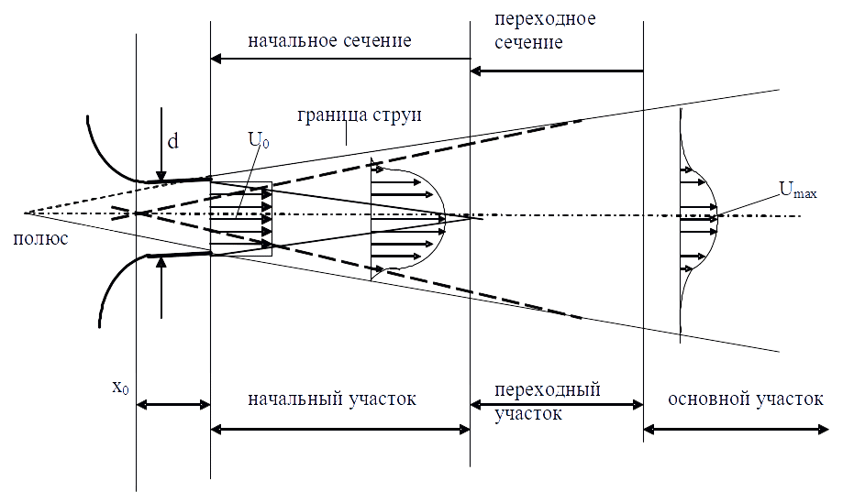

*Рисунок 1: Структура струи.*

Непосредственно к отверстию примыкает начальный участок. На этом участке скорость, состав и температура потока на оси струи по длине не изменяются. На границе потока и окружающей среды реализуется течение в слое смешения, которое является неустойчивым. На некотором расстоянии от отверстия поток становится турбулентным. По мере удаления от отверстия слой смешения расширяется и после того как границы слоя смешения смыкаются, скорость на оси начинает уменьшаться. Течение на начальном участке зависит от большого количества факторов, среди которых отметим форму отверстия, средние и пульсационные характеристики потока в плоскости отверстия.

Непосредственно за начальным участком следует переходный участок, на котором скорость потока на оси при удалении от отверстия уменьшается, а характеристики потока ещё зависят от характеристик потока на начальном участке.

За переходным участком следует основной участок, на котором течение зависит только от потока импульса в истекающем из отверстия потоке и не зависит от других характеристик потока на начальном и переходном участках.

Границей является поверхность раздела, отделяющая саму струю от окружающей ее жидкости. Границей струи будем считать точки, в которых отношение скорости к скорости на оси имеет некоторое фиксированное значение. Течение вблизи границы характеризуется чередованием областей с сильно различающейся структурой пульсационного движения. Это явление называется перемежаемостью. Если продлить внешние границы струи и найти точку их пересечения, получим так называемый полюс струи. Поверхность струи по границам может быть «взрыхленная». На границе струи с окружающей неподвижной жидкостью происходит перемешивание между струей и окружающей жидкостью из-за эффекта вязкости и явления диффузии (броуновское движение) в ламинарном течении или интенсивных пульсаций скорости при турбулентном течении. Перемешивание приводит к тому, что между струей и окружающей средой происходит обмен количеством движения, струя подтормаживается, расширяется и одновременно увлекает с собой часть «внешней» жидкости. Вследствие этих эффектов расход струи увеличивается. Давление по длине струи сохраняется постоянным и равным давлению в окружающем пространстве. Количество движения струи по длине может меняться только из-за создающихся внешних вихрей и практически не изменяется.

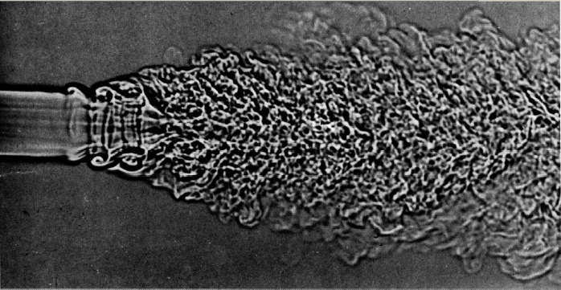

*Рисунок 2: Мгновенная фотография струи углекислого газа, истекающего из канала диаметром 6.5 мм со скоростью 39 м/c..*

### Понятие расхода и потока вектора, основные соотношения.

Многие процессы в физике описываются с помощью понятий расхода, потока, потока вектора и плотности потока вектора (вектора удельного потока), которые необходимо определить и описать математический аппарат, применяемый для обработки результатов измерений.

Первое понятие – «расход» - часто применяется в быту, финансах, производстве и технике, и.т.д. С научно-технической точки зрения понятие расход – количество вещества, переместившегося через какую-либо поверхность. Например, расход – это объём воды, протекающего через поперечное сечение трубы за единицу времени. Размерность такой величины либо м3/час, либо литр/сек и т.п., то есть рассматривается объемный расход. Также можно определить массовый расход (кг/сутки, г/сек и т.п.), расход количества вещества за единицу времени (моль/минуту и т.п.), а также для частных случаев ввести производные понятия расхода.

Связанным с понятием расхода является понятие плотности потока вектора. Для определения данного понятия рассмотрим рисунок 3.

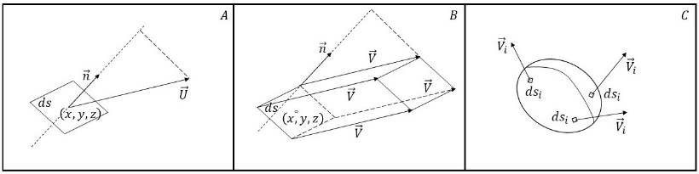

*Рисунок 3: Изображения для пояснения понятия потока вектора*

Пусть имеется некоторая плоская поверхность в пространстве, проходящая через точку (x,y,z), площадью *ds*, определен единичный вектор нормали к ней **n**. Также в этой точке определен вектор **U**. Тогда потоком вектора dQ через площадку называется произведение площади площадки ds на скалярное произведение векторов **U** и **n**:

, (.)

C геометрической точки зрения поток вектора определяется его проекцией на нормаль к поверхности и площадью данной поверхности. Составляющая вектора **U**, касательная к рассматриваемой площадке, не дает вклада в поток.

Чтобы понять физический смысл введенного определения с точки зрения потока жидкости или газа, рассмотрим рисунок 3B. Пусть в рассматриваемой точке также задана площадка ds с единичным вектором нормали **n**, и скорость жидкости **V**. Требуется определить, какой объем жидкости за секунду протекает через данную площадку, то есть необходимо определить объем точек, заключенном в показанном на рисунке параллелограмме. Все точки, которые в него попали, за одну секунду пересекли рассматриваемую площадку ds. Объем рассматриваемой фигуры равен произведению площади на высоту, а высота находится как длина образующей (в нашем случае это модуль вектора **V**) на косинус угла между вектором скорости и вектором нормали к площадке:

, (.)

Если вспомнить, что модуль вектора ***n*** равен единице, то умножение на него не изменяет результата произведения. В результате данных рассуждений и поиска объемного расхода через площадку было получено выражение, совпадающее с определением потока вектора.

На практике редко встречаются случаи, позволяющие определить с помощью нескольких математических операций поток. Более сложным является определение потока через неплоскую поверхность, в различных точках которой вектора **U** и **n** отличаются, как показано на рисунке 3C. Тогда поступают следующим образом.

Всю поверхность делят на отдельные площадки с площадами dsi и векторами нормали **ni**. Особенность размеров таких площадок состоит в том, что в их пределах вектора **U** и **n** меняются крайне мало, и с хорошей точностью можно найти поток dQi по приведенной выше простой формуле. Когда потоки через все площадки найдены, то общий поток находится как сумма потоков через все отдельные площадки:

, (.)

Здесь N – количество площадок, на которые разделена поверхность. Если размер площадок бесконечно уменьшать, увеличивая их количество, то сумма потоков через площадки будет стремиться к некоторой величине, называемой интегралом первого рода по поверхности:

, (.)

Если поверхность замкнута, то в интеграле для вычисления потока используется внешняя нормаль, к области, ограниченной данной поверхностью. В этом случае, если поток Q положителен, то параметр, поток которого вычисляется, внутри поверхности уменьшается, вне поверхности увеличивается.

Если рассматривать только вектор **U**, то, исходя из определения потока через площадку, его можно рассматривать как поток вектора через единичную площадку (площадка, площадь которой равна единице), вектор нормали к которой ориентирован по направлению самого вектора **U**, то есть плотностью потока вектора (вектора удельного потока). Если в качестве вектора **U** рассматривать вектор скорости жидкости или газа, то его можно рассматривать как плотность объемного потока жидкости или газа, и при вычислении потока Q по приведенной выше формуле будет получен объемный поток через поверхность. Если рассматривать в качестве вектора **U** вектор произведения плотности жидкости или газа на вектор скорости **ρV**, то это будет плотность массового потока, а Q будет является массовым потоком через поверхность. Также в научно-технической практике рассматриваю вектора плотности диффузионного потока или плотности теплового потока **j**, в случае применения которых для вычисления интегралов Q в качестве результата получаются диффузионный поток вещества или поток тепловой энергии через соответствующую поверхность.

Если исходить из определения объёмного расхода или массового расхода, то его вычисление будет совпадать с определением объёмного и массового потока через поверхность, определенного выше. Соответственно, ниже будет выведено основное соотношение для вычисления расхода через плоское сечение осесимметричной струи. Для этого рассмотрим рисунок 4, на котором схематически представлен в пространстве профиль скорости в струе.

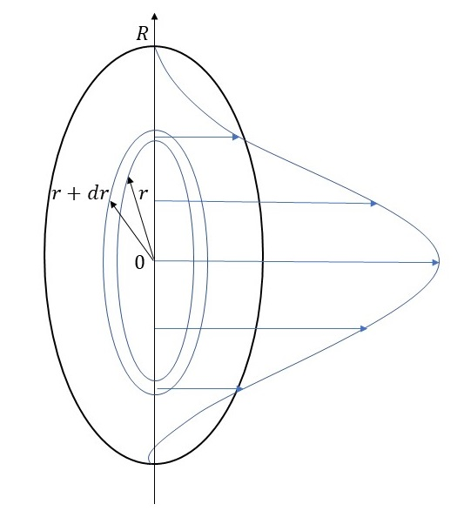

*Рисунок 4: Схематическое изображение профиля скорости в струе*

Как видно, в пределах границы струи скорость направлена практически перпендикулярно плоскости сечения, однако её величина изменяется от точки к точке. То, что струя осесимметричная, означает, что величина скорости зависит только от расстояния о её оси *r*, и в качестве площадки ds, в пределах которой скорость меняется мало, можно взять кольцо, содержащие точки на расстоянии от r до r+dr. Величина dr при этом должна быть достаточно мала. Площадь ds примерно равна 2πrdr, тогда поток через площадку можно представить как V(r)2πrdr, а общий объемный представить как интеграл:

, (.)

Здесь R – граница струи. Массовый расход можно найти, если плотность газа считать неизменной, и формула преобразуется следующим образом:

, (.)

Полученная формула является основной, и из неё видно, что для определения расхода необходимо определить зависимость скорости от расстояния до оси струи, чему и будет посвящено проведение экспериментальной части лабораторной работы и затем обработка экспериментальных результатов.

### Вычисление расхода в сечении струи по экспериментальным данным

В результате экспериментальной работы и обработки экспериментальных результатов для вычисления расхода в отдельных точках определена скорость, и, соответственно, произведение скорости на координату (радиус). Схематически это показано на рисунке 5:

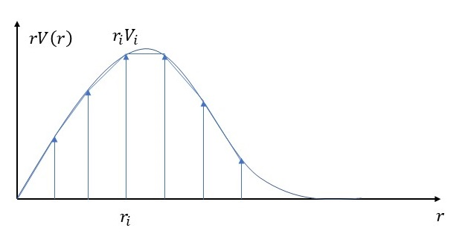

*Рисунок 5: Схематическое изображение зависимости полученных результатов от расстояния до оси струи*

В данном случае искомым расходом является площадь под графиком. Так как измерения проведены в конечном числе точек, то приближенно площадь можно определить, как сумму площадей трапеций, то есть по формуле:

, (.)

Предложенная методика позволяет достаточно точно оценить объемный расход струи, если измерение проведены в достаточно близких точках у друг другу, и для её применения необходимо измерить скорость в нужных точках. Однако, непосредственно измерение в рамках экспериментальной работы скорости невозможно, а проводится измерение разности полного давления в струе и в области вне струи. Пока не рассматривая подробно особенности технической реализации в экспериментальной установки данных измерений, скажем, что по измерению давления можно определить скорость, используя формулу Бернулли:

, (.)

Второе слагаемое в левой части формулы называется динамическим напором, давление P – ‘это давление воздуха в текущей точке, а давление P0 называется давлением торможения. Физический смысл давления торможения состоит в том, что при адиабатическом торможении газа давление возрастет до величины P0. Давление P – это давление в струе, которое примерно равно давлению вне струи.

Из формулы (1.5) следует, что для измерения полного давления необходимо газ затормозить до почти полной остановки. Для этого в струю вводится трубка, как схематически показано на рисунке 6, направленная по скорости движения потока (такую трубку называют трубкой Пито). Газ, набегая на трубку, достаточно быстро (а значит адиабатически) тормозится и можно считать, что на входе в трубку его давление равно P0. Соответственно, если поставить дифференциальный манометр, измеряющий разность давлений в трубке и вне струи P-P0, можно вычислить величину скорости. Также можно считать плотность воздуха равной 1,2 кг/м3.

### Описание экспериментальной установки

Общий схема экспериментальной установки установки показана на рисунке 6. Основными элементами установки являются сопло, установка с шаговым двигателем, позволяющим перемещать трубку Пито перпендикулярно потоку газа, компьютер, датчик давления с АЦП.

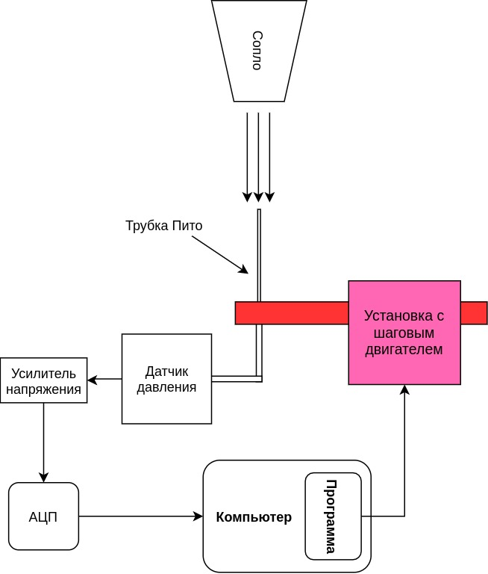

*Рисунок 6 - Общая схема экспериментальной установки*

Общий вид экспериментальной установки показан на рис. 7, а на рис. 8 схематически показан процесс проведения эксперимента.

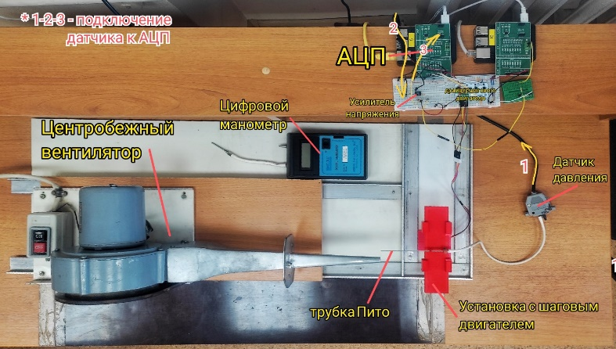

*Рисунок 7 – Общий вид экспериментальной установки*

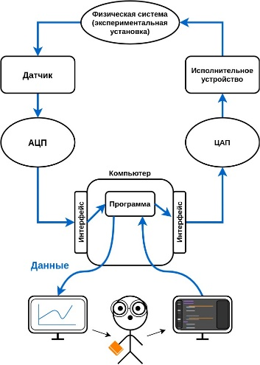

*Рисунок 8 – Схематическое изображение процесса*

В соответствии со схемой установки, сопло, формируемая им воздушная струя являются физической системой, которая подвергается исследованию. В момент запуска программы на компьютере предполагается, что будет подаваться сигнал на исполнительное устройство, заставляя трубку Пито переместиться вдоль струи на нужное расстояние, затем программой будет считано подряд несколько показаний датчика давления, вычислена средняя величина и прозведена запись в файл. На следующем шаге описанная последовательность действий должна быть повторена. Таким образом можно провести все необходимые измерения вдоль струи.

### Задание

• Собрать экспериментальную установку для измерения давления в сечении струи, состоящую из компьютера, датчика давления, аналого-цифрового преобразо-вателя, шагового двигателя и трубки Пито.

• Написать четыре программы: 1) Программа настройки положения стержня с трубкой Пито; 2) Программа для калибровки датчика давления; 3) Программа для проведения измерений; 4) Программа об-работки данных и построения графиков.

• Провести калибровку датчика давления.

• Провести калибровку шагового двигателя.

• Измерить давление в сечении струи на восьми расстояниях от сопла

• Проанализировать полученные данные и вычислить расход струи для каждого сечения. Построить график зависимости расхода струи от расстояния до среза сопла.

• Сделать вывод.

Более подробное задание выложено в системе lms, где можно посмотреть все необходимые шаги для успешного выполнения работы.